Samsung SEAO Executive Byline Series:
Mengapa Masa Depan Mobile di Asia Tenggara dan Oseania Membutuhkan Revolusi yang Lebih Cerdas

Oleh CU Kim, Presiden & CEO, Samsung Electronics Asia Tenggara & Oseania

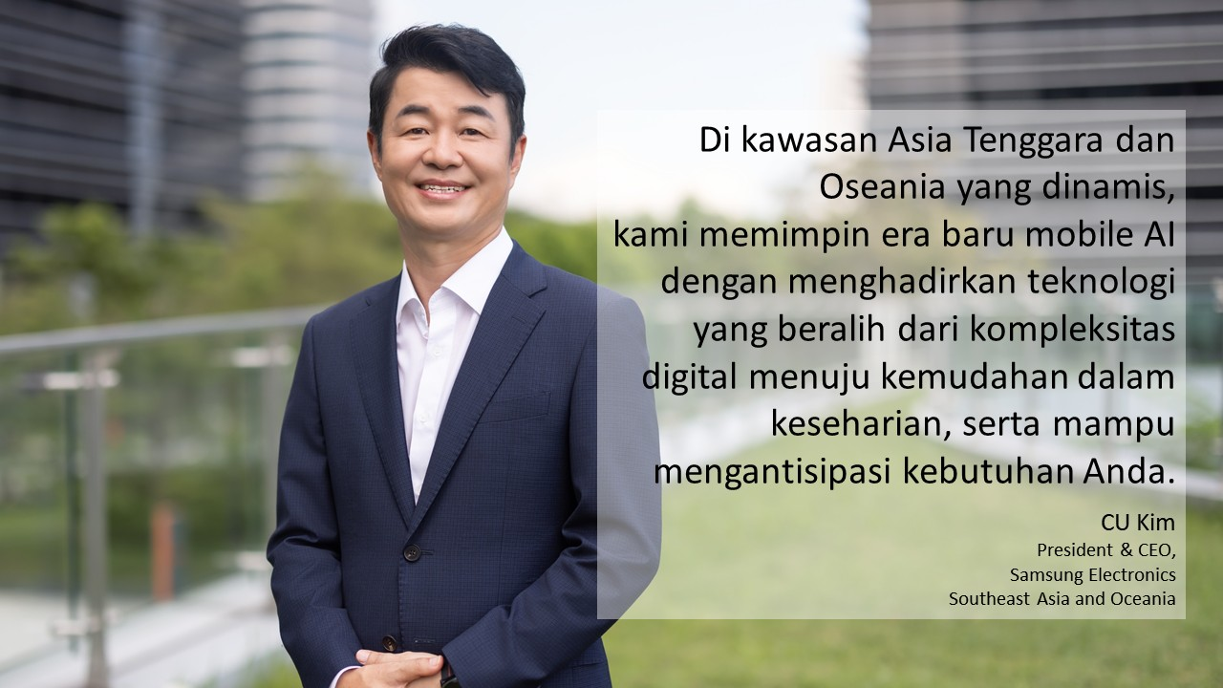

Inovasi sering kali diukur dari apa yang dapat kita lihat, layar yang lebih besar, bingkai yang lebih tipis, atau tampilan yang lebih hidup. Namun, perubahan paling mendalam justru terjadi ketika teknologinya mulai menghilang.

Kita tengah memasuki era di mana teknologi seharusnya terasa sebagai perpanjangan dari niat, bukan sekadar alat yang harus kita pelajari dan kelola. Singkatnya, kita bergerak menjauh dari kompleksitas digital menuju kemudahan dalam keseharian.

Selama lebih dari satu dekade, pengalaman menggunakan smartphone ditentukan oleh navigasi berbasis sentuhan. Masyarakat di seluruh dunia telah terbiasa mengetuk layar dan mengelola aplikasi yang terfragmentasi untuk menyelesaikan tugas-tugas sederhana. Untuk mengakhiri era ini, pengalaman mobile harus menjadi lebih proaktif dan adaptif, memahami konteks serta memberikan bantuan tepat pada saat dibutuhkan.

Dengan Galaxy S26 series terbaru, babak berikutnya dimulai di sini. Arah ke depan bukan lagi tentang menambahkan lebih banyak aplikasi, melainkan menghadirkan arsitektur yang tak terlihat untuk memudahkan kehidupan sehari-hari.

SEAO Siap Menyambut Revolusi AI
Asia Tenggara dan Oseania (SEAO) merupakan salah satu ekonomi digital paling dinamis di dunia dengan pendekatan mobile-first. Laporan terbaru Google, e-Conomy SEA 2025, menyoroti basis kuat dengan 200 juta pengguna baru yang telah terhubung ke internet dalam satu dekade terakhir di Asia Tenggara. Dengan tiga dari lima orang kini berbelanja secara online, serta lebih dari 60% transaksi dilakukan secara digital, tingkat literasi digital di kawasan ini telah mendorong lonjakan minat terhadap kecerdasan buatan (AI), hingga tiga kali lipat dibandingkan rata-rata global.
Momentum ini juga terasa kuat di kawasan Oseania, di mana AI dengan cepat bertransformasi dari sekadar konsep menjadi pendorong utama bisnis. Di Selandia Baru, sebanyak 91% pelaku usaha melaporkan peningkatan efisiensi berkat AI, dengan setengahnya juga mencatat dampak finansial yang positif. Sementara itu, bisnis di Australia menunjukkan tren serupa; sekitar 40% UKM telah mengadopsi AI dan sepakat bahwa teknologi ini menghadirkan keunggulan kompetitif serta berbagai use case yang mampu mentransformasi operasional mereka.

Peluncuran Galaxy S24 series dua tahun lalu menandai transisi dari smartphone menuju era baru AI phone. Saat ini, bagi jutaan orang di kawasan SEAO yang beragam—mulai dari pusat kota yang sangat terhubung hingga wilayah dengan perkembangan teknologi yang pesat—ponsel telah menjadi lebih dari sekadar alat, melainkan platform utama untuk menjalani kehidupan sehari-hari.

Seiring kawasan kita semakin mempercepat adopsi AI, kemajuan yang sesungguhnya tercapai ketika penggunaan sehari-hari didukung oleh kemampuan untuk mengantisipasi kebutuhan secara mulus. Sebagai contoh, Galaxy S26 Ultra menghadirkan pengalaman AI paling intuitif dan ramah pengguna dari Samsung hingga saat ini. Fitur seperti Now Nudge memberikan rekomendasi proaktif yang relevan dan berbasis konteks, sementara Now Brief menyajikan pengingat tepat waktu untuk berbagai aktivitas penting. Pengalaman ini dapat dihadirkan secara andal berkat fondasi perangkat keras yang telah dioptimalkan, seperti Snapdragon® 8 Elite Gen 5, yang dirancang untuk menghadirkan performa on-device berkecepatan tinggi pada Galaxy S26 Ultra. Bekerja secara senyap di balik antarmuka, perangkat keras ini mengorkestrasi bagaimana kecerdasan memahami konteks guna menghadirkan alur kerja yang intuitif.

Kekuatan Kecerdasan Terbuka
Untuk memanfaatkan kemajuan ini tanpa memaksa orang mempelajari interface baru sepenuhnya, teknologi membutuhkan pendekatan yang sangat terintegrasi. Kami memahami bahwa pelanggan ingin memiliki kebebasan dalam memilih alat yang mereka gunakan, sehingga Galaxy S26 Ultra juga menghadirkan opsi agen⁶ yang membantu pengguna menyelesaikan tugas dengan lebih mudah, cukup dengan satu tekan tombol atau perintah suara. Menurut kami, masa depan terletak pada ekosistem terbuka yang menghadirkan fitur-fitur bertenaga AI, yang dapat digunakan dengan percaya diri—dengan jaminan keamanan data pribadi sambil menikmati pengalaman multi-agen yang didukung oleh komitmen Samsung terhadap perlindungan kolaboratif.
Yang terpenting, transformasi AI ini tidak boleh hanya dinikmati oleh segelintir orang. Kami berkomitmen untuk mendemokratisasikan AI mobile, dengan target menjangkau lebih dari 800 juta pengguna secara global pada 2026. Kemajuan sejati tercapai hanya ketika kemampuan canggih ini dapat diakses oleh semua orang, memastikan ketersediaan yang luas bagi seluruh masyarakat.

Kepercayaan sebagai Fondasi

Seiring peningkatan kemampuan AI, kebutuhan akan kepercayaan juga meningkat. Saat konsumen maupun organisasi memperluas penggunaan AI, pendekatan multi-agen harus dibangun atas prinsip bahwa akses terhadap informasi pribadi hanya dibatasi untuk tugas tertentu saja. Pengalaman AI di Galaxy dilindungi pada setiap tingkat, dengan personalisasi, transparansi, dan kebebasan pengguna menjadi panduan di setiap langkah.

Keamanan bukan sekadar fitur, melainkan elemen dasar dari infrastruktur AI kami yang dapat disesuaikan pengguna melalui pengaturan privasi yang detail, fitur keamanan berbasis opt-in, dan dashboard intuitif yang memungkinkan kontrol serta transparansi sejati. Sebagai contoh, Privacy Display pada Galaxy S26 Ultra menghadirkan bentuk perlindungan pribadi baru. Terintegrasi langsung dengan perangkat keras layar, fitur ini mengatur bagaimana piksel layar memancarkan cahaya, membatasi visibilitas dari sisi, atas, dan bawah ketika diaktifkan, sehingga pengguna dapat menjaga privasi saat diperlukan.

Sementara itu, Samsung Knox memastikan data pribadi tetap terlindungi di perangkat dan hanya dibagikan saat diperlukan. Pada Galaxy S26 series, Personal Data Engine (PDE) menghadirkan pengalaman AI berbasis konteks dengan memproses data secara lokal. Untuk menjaga keamanan proses ini, Knox Enhanced Encrypted Protection (KEEP) mengenkripsi data setiap aplikasi. Selain itu, Knox Vault menambahkan lapisan perlindungan fisik dengan mengisolasi data sensitif di perangkat keras yang aman. Pendekatan menyeluruh ini menggabungkan perangkat keras dan perangkat lunak untuk menjaga keamanan informasi pribadi pengguna.

Dengan menghadirkan hingga tujuh generasi pembaruan Android OS dan One UI, serta tujuh tahun pembaruan keamanan pada perangkat flagship kami, Samsung memberikan kepercayaan kepada konsumen bahwa investasi perangkat keras mereka akan tetap aman dan terlindungi seiring waktu.

Cetak Biru Menuju Masa Depan yang Lebih Cerdas

Ekonomi digital yang beragam dan berkembang pesat di kawasan SEAO menciptakan lingkungan yang ideal untuk adopsi dan pertumbuhan AI. Peluncuran lini flagship terbaru kami bukan sekadar pembaruan perangkat keras, melainkan implementasi infrastruktur mobile yang dibutuhkan untuk menjawab tantangan saat ini.

Dengan memadukan perangkat keras khusus dan filosofi perangkat lunak kolaboratif, kami meletakkan fondasi bagi masa depan di mana pengalaman digital menjadi lebih mudah dan intuitif, sehingga secara fundamental meningkatkan kualitas hidup setiap pengguna di kawasan ini.

###

Tentang Samsung Electronics Co., Ltd.
Samsung menginspirasi dunia dan membentuk masa depan melalui ide dan teknologi yang transformatif. Perusahaan ini mendefinisikan ulang dunia TV, digital signage, smartphone, wearable, tablet, peralatan rumah tangga, dan sistem jaringan, serta memori, sistem LSI, dan foundry. Samsung juga mengembangkan teknologi pencitraan medis, solusi HVAC, dan robotika, sekaligus menghadirkan produk otomotif dan audio inovatif melalui Harman. Dengan ekosistem SmartThings, kolaborasi terbuka dengan berbagai mitra, dan integrasi AI di seluruh portofolio, Samsung menghadirkan pengalaman konektivitas yang cerdas dan mulus. Untuk berita terbaru, kunjungi Samsung Newsroom di news.samsung.com.

For More Information:
Fia Handayani  Public Relations Manager  Samsung Electronics Indonesia  Email: f.handayani@samsung.com | Senyata PR  Email: samsung@pr-teamsenyata.com

Google, Temasek and Bain, e-Conomy SEA 2025
AI dalam Aksi: Temuan Utama dari Laporan Produktivitas AI Ketiga Selandia Baru – AI Forum
Departemen Industri, Sains, dan Sumber Daya Australia – Pusat Kecerdasan Buatan Nasional (NAIC): Adopsi AI pada Bisnis Australia Triwulan IV 2024
Fitur Now Nudge sekarang memerlukan login menggunakan Akun Samsung. Fungsi dan fitur yang tersedia dapat berbeda tergantung negara, wilayah, dan bahasa. Saat ini, text message prompts tersedia melalui Samsung Messages dan beberapa aplikasi pesan pihak ketiga tertentu, termasuk Google Messages dan Google Chat. Ketersediaan fitur berdasarkan kondisi pada saat peluncuran produk dan dapat berubah tanpa pemberitahuan. Fungsi Bagikan Foto di Now Nudge bekerja dengan menganalisis konten gambar yang tersedia. Akurasi hasil tidak dijamin.
Fitur Now Brief memerlukan login menggunakan Akun Samsung. Ketersediaan layanan dapat berbeda tergantung negara, bahasa, model perangkat, dan aplikasi. Beberapa fitur mungkin memerlukan koneksi jaringan. Deskripsi foto yang diberikan oleh Moments mungkin tidak selalu sesuai dengan maksud pengguna. Notifikasi harus diaktifkan agar dapat digunakan sebagai data yang diambil kembali. Data yang diambil kembali tersedia dari notifikasi aplikasi yang didukung, Messages, Gmail, dan Samsung Wallet. Data yang dikumpulkan dari Gmail hanya berlaku jika pengguna memberikan izin Personal Data Intelligence untuk membaca Gmail. Data yang diambil kembali untuk detail reservasi hanya tersedia dari pesan konfirmasi reservasi.
Fitur Privacy Display mengatur batas pandang layar untuk membatasi penglihatan di sisi-sisi layar. Beberapa perubahan kualitas gambar mungkin terjadi di luar batas pandang tersebut. Saat diaktifkan, beberapa informasi masih bisa terlihat oleh orang lain tergantung kondisi lingkungan, seperti sudut pandang atau tingkat kecerahan. Disarankan untuk berhati-hati saat menampilkan informasi sensitif.
Ketersediaan dan jadwal pembaruan Android OS serta pembaruan keamanan dapat berbeda tergantung model perangkat dan pasar.

